Medieninformation 06/16
25. April 2016

Bruhn erhält in Berlin die „Stauferkrone“-Urkunde
Auszeichnung für siegreichen Komponisten – Verband lobt Initiatoren

Göppingen/Berlin. Mit seiner Komposition „Cherchez la femme“ belegte der in München lebende Christian Bruhn beim Schlagerwettbewerb „Stauferkrone“ im vergangenen Oktober in Göppingen den ersten Platz. Sein Titel, den die Stuttgarter Musicaldarstellerin Bianca Spiegel interpretierte, überzeugte die Jury gleich doppelt, denn Bruhn gewann auch den zum Wettbewerb vom Förderfonds des Deutschen Komponistenverbandes ausgeschriebenen Preis für die beste Komposition. Bruhn, der im Laufe der vergangenen Jahrzehnte für viele Stars des deutschsprachigen Schlagers Hits geschrieben hatte – darunter auch „Marmor, Stein und Eisen bricht“ für Drafi Deutscher - hatte wegen einer schweren Grippe sein Kommen zur „Stauferkrone“ kurzfristig absagen müssen.
Jetzt gab es einen Anlass, Bruhn nachträglich die Siegerurkunde zu überreichen. Bei der Mitgliederversammlung des Komponistenverbandes in Berlin händigten ihm der baden-württembergische Vorsitzende des Verbandes, Peter Seiler (Mannheim), der auch Mitglied der „Stauferkrone“-Jury war, und der künstlerische Leiter des Wettbewerbes, Hans-Uli Pohl (Heiningen) die Auszeichnung aus.
Bruhn, der sich über den Gewinn der ersten „Stauferkrone“ riesig gefreut hatte, will auch für den nächstjährigen Wettbewerb wieder eine Komposition einreichen. Bei dem Berliner Treffen der Komponisten wurde der von der Maitis-Media Verlagsgesellschaft initiierte Schlagerwettbewerb in Göppingen als tolles und innovatives Projekt gepriesen.
Der Deutsche Komponistenverband hatte bereits im Vorfeld der Tagung beschlossen, bei der „Stauferkrone“ am 25. März 2017 wieder als Kooperationspartner mitzuwirken. Der Förderfonds der Organisation lobt in Zusammengang mit dem Wettbewerb erneut einen Preis für die beste Komposition aus. Einsendungen zur Stauferkrone durch Komponisten und Textdichter sind bis zum 15. September 2016 möglich. Informationen unter www.stauferkrone.de
Bei der Komponisten-Konferenz, wie auch bei den sich anschließenden Treffen der Musikverleger und Textdichter und der Jahrestagung der Gema rührten die „Stauferkrone“-Initiatoren kräftig die Werbetrommel für den Göppinger Wettbewerb. Unter anderem wurden auch Flyer mit dem Rahmenprogramm der „Stauferkrone“ verteilt. Andy Borg bestreitet bei der Veranstaltung das Showprogramm, die Besucher dürfen sich auch auf einen Auftritt von Deutschlands bekanntester Landfrau, Frau Wäber, freuen. Moderiert wird der Wettbewerb von Michael Branik. Tickets gibt es in Göppingen im i.-Punkt im Rathaus und im NWZ-Verlagshaus, sowie im Internet unter www.easyticket.de
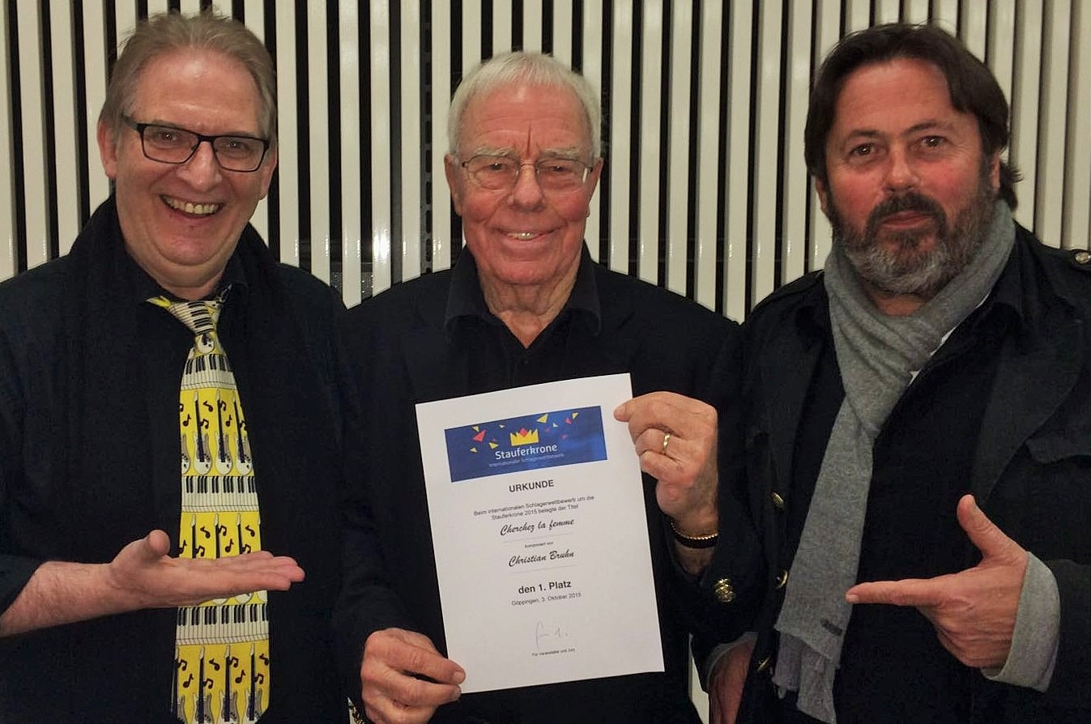

Christian Bruhn (Mitte) erhält in Berlin von Peter Seiler (rechts) und Hans-Uli Pohl nachträglich die Siegerurkunde der „Stauferkrone“. Foto: Maitis-Media

Kontakt: Maitis Media Verlagsgesellschaft mbH, Fasanenstr.15, 73035 Göppingen, Telefon: 07161/944521, Mail: info@maitis-media.de, Fax: 07161/9830088
Web: www.maitis-media.de – www.stauferkrone.de

